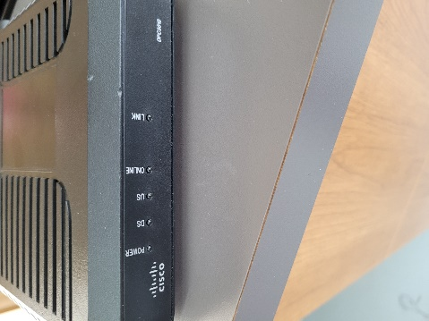
Guide d’installation sans internet

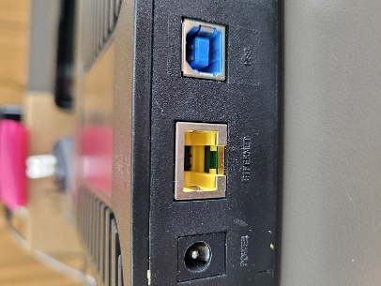
Étape 1
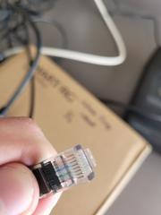
Brancher le modem (débrancher le fils de câble de votre ancien décodeur et le mettre dans le modem ainsi que le fils électrique) puis joindre le modem au décodeur à l’aide d’un fil Ethernet

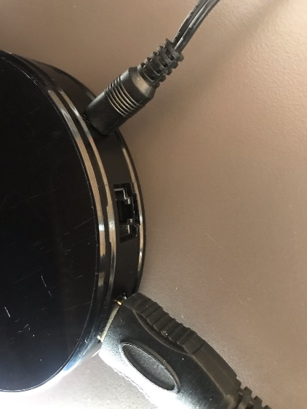
Étape 2
Mettre les batteries dans la télécommande
Brancher le décodeur comme ceci puis ouvrez votre télé sur le bon canal HDMI
Assurez-vous que le câble Ethernet est bien branché dans le décodeur.

Assurez-vous d’avoir un fil HDMI ou le convertisseur (source ou input) 21$ tx incluses

Étape 3
Lorsque la télé est allumée vous devriez voir apparaitre ceci.

Étape 4
Entrer le code d’activation que nous vous avons fournis (un code de 9 chiffre). Ensuite le décodeur devrait redémarré et vous pourrez profiter de votre télé.
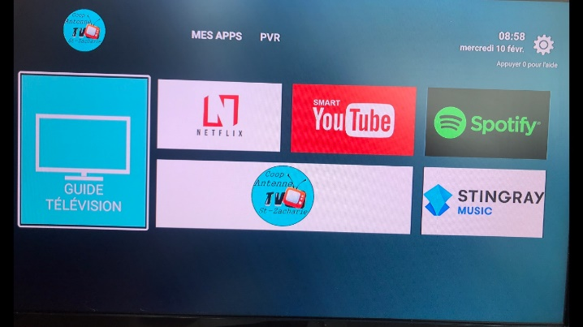

Date entrée en fonction :
N’hésitez pas à nous appeler si vous avez des questions
418-593-5109

